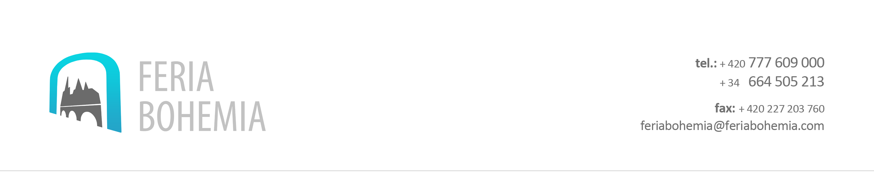
Z Á V A Z N Á P Ř I H L Á Š K A
na veletrh FUNERMOSTRA 2015 ve Valencii

Objednatel /firma/:……………………………………………………………………………………………………............................................
Sídlo (vč. PSČ) : …………………………………………………………………………………………………….................................................
Kontaktní osoba: ……………………………………………………………………………………...............................................................
Telefon : …………………………….. E-mail : …………………………………..........................................
www stránky: ……………………………….................................. IČO: ………………………….... DIČ : ……………………………....
1. platba:

Jméno účastníka č.1 : ……………………………………………………….... Postavení ve firmě : .....................................
E-mail : …………………………….............................. tel. : ……………………………………………..................

Jméno účastníka č.2. : ………………………………………………………....... Postavení ve firmě : .....................................
E-mail : …………………………….............................. tel. : ……………………………………………..................
V případě zájmů dalších účastníků nás prosím kontaktujte na níže uvedeném emailu.
Při přihlášení na veletrh: 50% z částky objednaných služeb na fakturu. Fakturováno v korunách či eurech dle přání klienta.

2. platba
30 dnů před konáním veletrhu: 100% z částky objednaných služeb na fakturu. Fakturováno v korunách či eurech dle přání klienta.

Storno podmínky:

Zrušení účasti 1 – 30 dní před zájezdem: 80% storno poplatek

Zrušení účasti měsíc před zájezdem: 60% storno poplatek
Zrušení účasti 2 měsíce před zájezdem: 40 % storno poplatek

V ………..………………..... dne ……………………... ..…………………………………………………………………….
razítko a podpis odpovědného zástupce firmy

